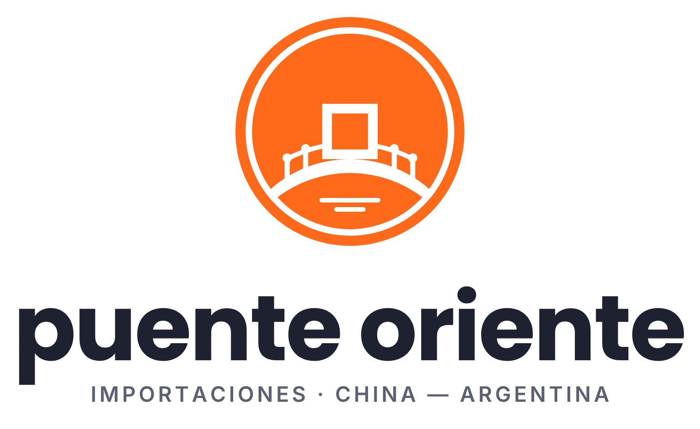
Guía de marca
Logo, color, tipografía, voz y aplicaciones
Versión 1.0 · Octubre 2026

1. Esencia de marca
Puente Oriente conecta a pymes y emprendedores argentinos con fábricas de China: búsqueda de proveedor, negociación en origen, logística y nacionalización.
La marca toma el lenguaje visual de los marketplaces B2B chinos (naranja intenso, mucho blanco, formas redondas, información densa y clara) y lo cruza con dos símbolos: la moneda china de agujero cuadrado, que representa el comercio, y el puente arqueado con pabellón, que representa la conexión entre los dos mercados.

Plataforma de marca
Concepto | Definición
Promesa | Importar de China sin intermediarios ni sorpresas.
Misión | Que cualquier comercio argentino pueda traer mercadería propia de China con la misma tranquilidad que si comprara acá.
Personalidad | Confiable, directa, práctica y cercana. Sabe de comercio exterior y lo explica sin jerga.
Público | Dueños de pymes, comercios y emprendedores en Argentina que quieren importar, desde una caja hasta un contenedor.
Diferencial | Presencia y negociación en origen, precios claros en dólares y acompañamiento hasta que la mercadería está en el depósito del cliente.
Tagline | Tu puente directo con China.

Nombre
- En textos se escribe Puente Oriente, con mayúsculas iniciales. Solo dentro del logotipo va en minúsculas.
- Nunca "P. Oriente", "PO", "Puente de Oriente" ni "PuenteOriente".
- Nombre en chino: 东方桥 (Dōngfāng Qiáo, "puente del Este"). Va en tarjetas, firmas y documentos para proveedores, siempre junto al nombre en español.

Antes de imprimir: validá 东方桥 con tu agente de compras o con un proveedor chino de confianza. Es gratis y evita un error en piezas que van a ver justamente ellos.

2. El logo

Concepto
 | El isotipo es una moneda china: disco naranja, aro interior blanco y agujero cuadrado en el centro.  Ese cuadrado es a la vez el pabellón de un puente arqueado tradicional, con baranda de postes y bolitas. Debajo, dos líneas de agua.  La forma redonda lo hace funcionar sin cambios en avatares, sellos, íconos de app y favicons.

El logotipo está compuesto en Poppins Bold en minúsculas, y la tagline en Inter SemiBold con espaciado amplio. Todos los archivos son vectoriales con el texto convertido a curvas: se abren en Illustrator, Inkscape o Figma sin instalar fuentes.

Versiones
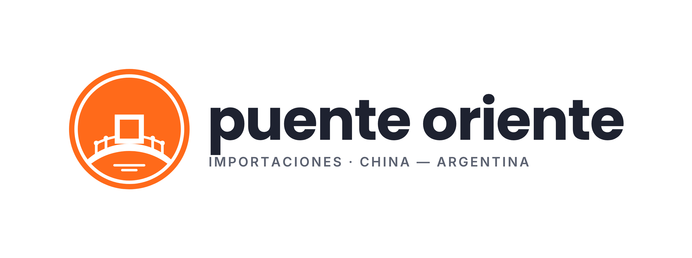  Horizontal principal  Web, firmas, documentos, facturas. Es la versión por defecto. | 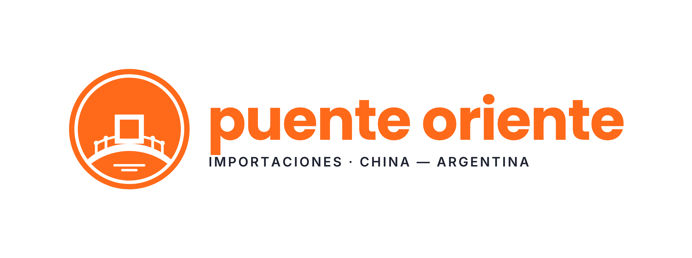  Horizontal naranja  Piezas de marketing sobre blanco que buscan más impacto.
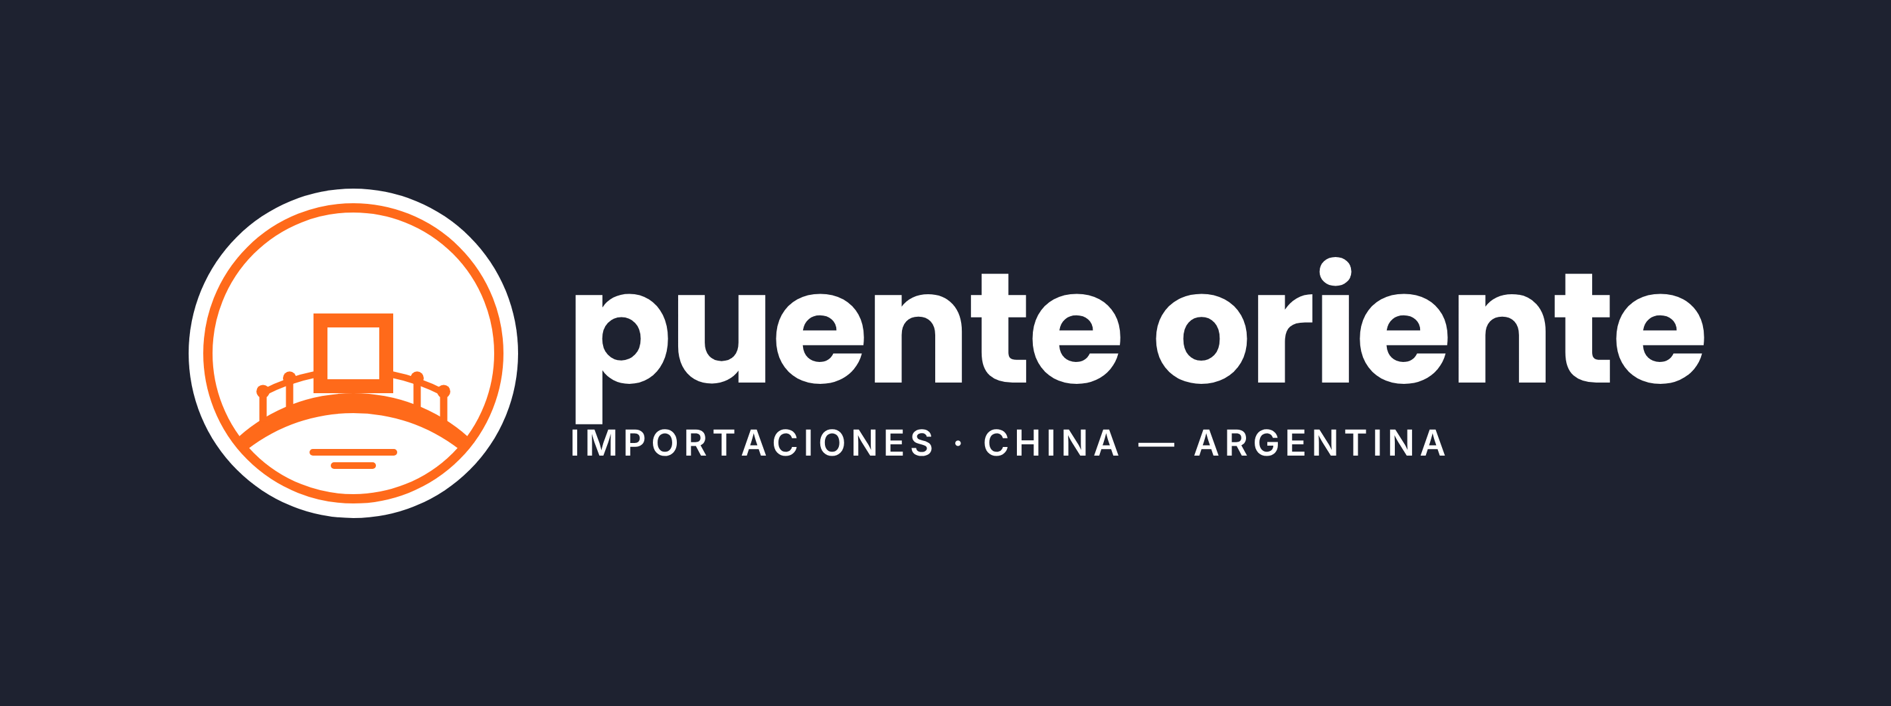  Horizontal negativo  Sobre tinta, fotos oscuras o fondos de color. | 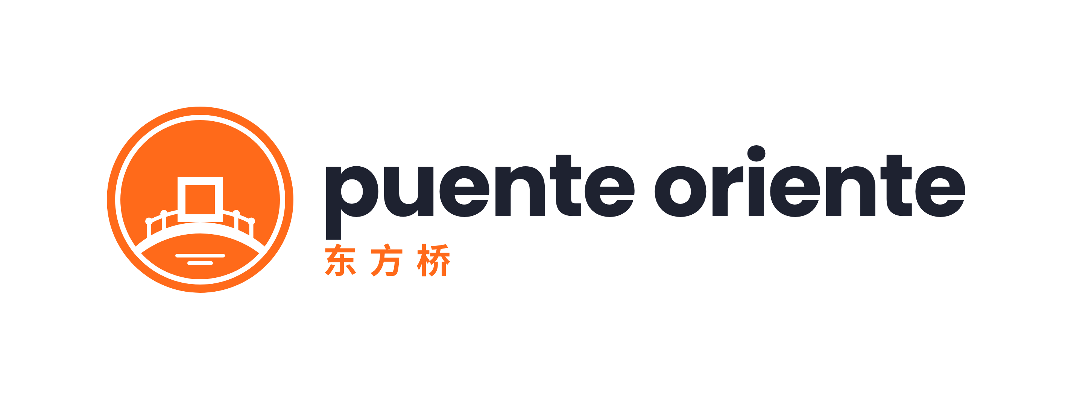  Horizontal con nombre en chino  Proveedores, ferias, tarjetas bilingües.
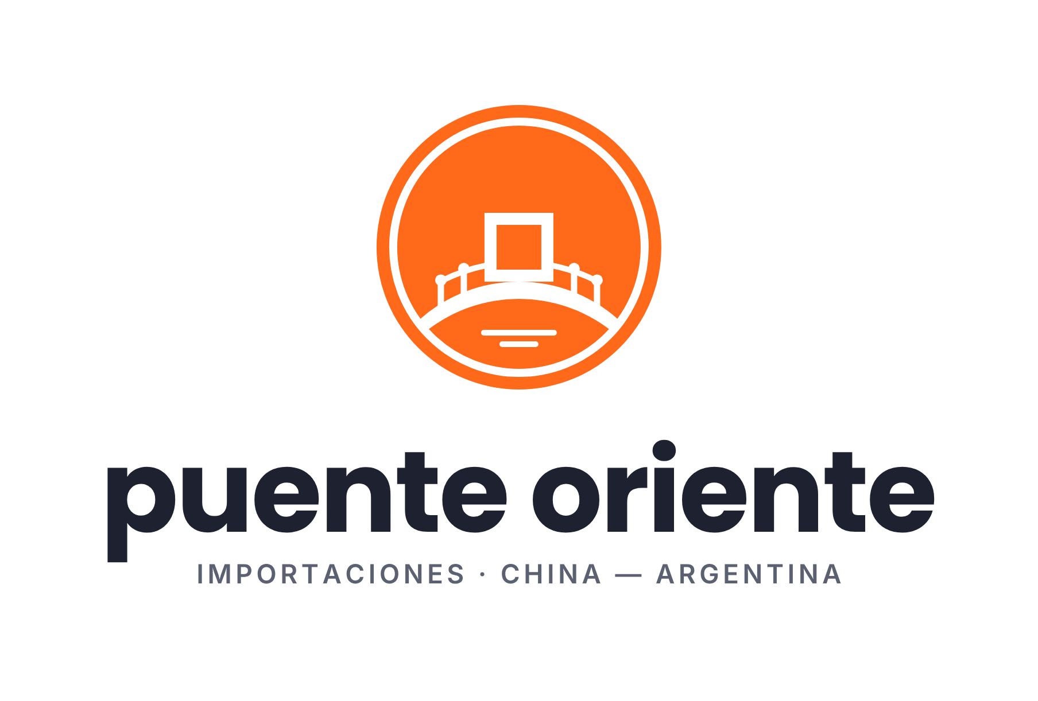  Vertical  Formatos cuadrados o angostos: posteos, carteles, packaging. | 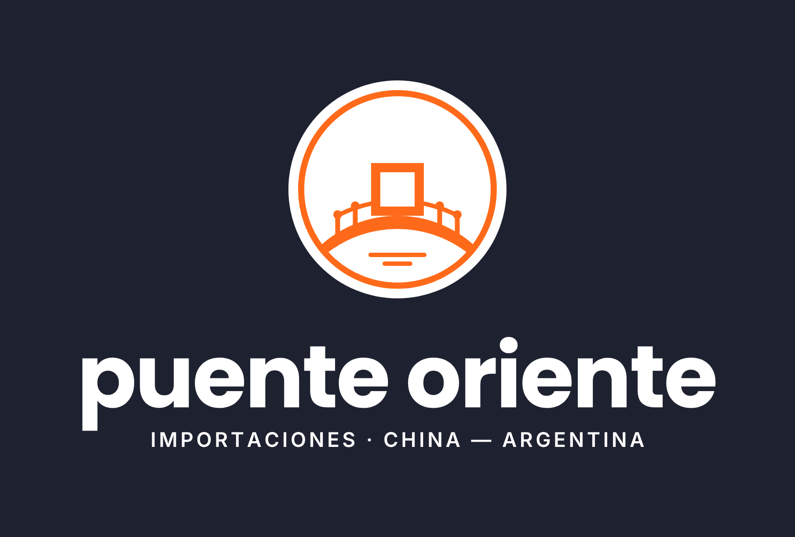  Vertical negativo  Formatos cuadrados sobre fondos oscuros.

Isotipo
El isotipo puede ir solo cuando la marca ya está presente en el contexto: avatar de redes, favicon, sello, packaging que ya lleva el nombre.
  Isotipo naranja  Avatar, sello, ícono de app. |   Isotipo negativo  Sobre naranja o fondos de color. |   Isotipo tinta  Cuando el naranja compite con la pieza. |   Mono una tinta  Sellos, láser, stencil, vinilo de corte. |   Simplificado  Por debajo de 48 px: favicon, notificaciones.

Área de resguardo
Dejá libre alrededor del logo un margen igual a 1/4 del diámetro del isotipo (X). Ningún texto, borde ni elemento gráfico entra en esa zona.
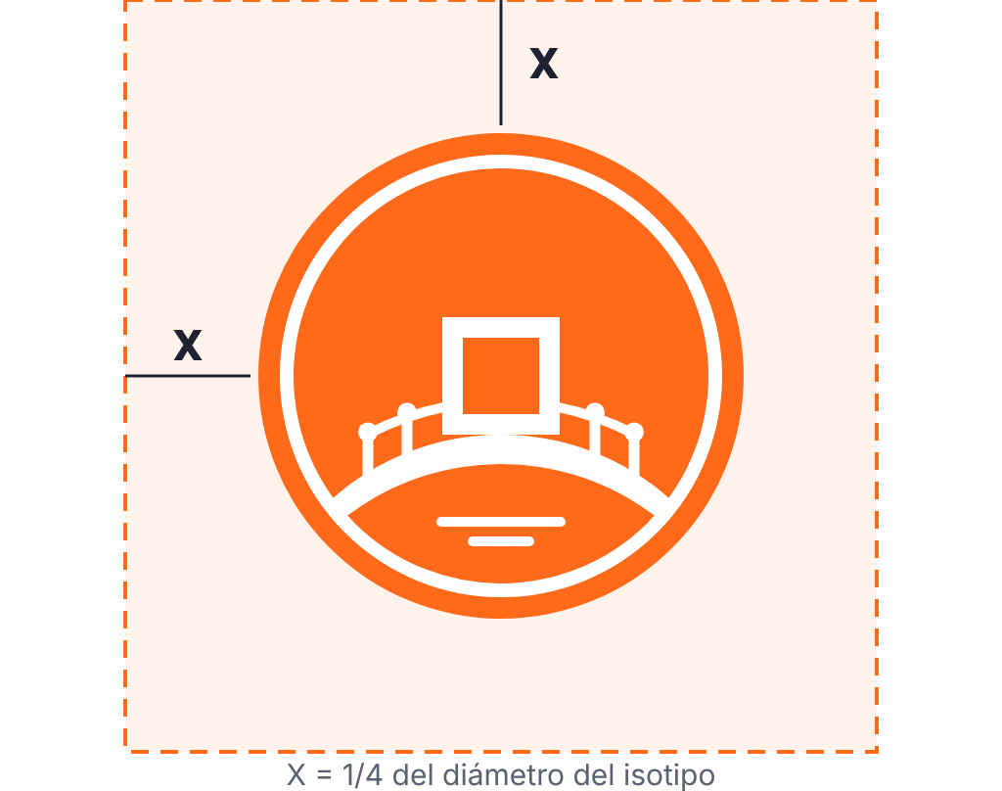

Tamaños mínimos
Pieza | Digital | Impreso
Isotipo completo | 48 px | 12 mm
Isotipo simplificado | 16 px | 5 mm
Logo horizontal | 140 px de ancho | 35 mm de ancho
Logo vertical | 96 px de ancho | 25 mm de ancho
Por debajo de 48 px usá siempre la versión simplificada: la baranda y el agua se empastan en tamaños chicos.

Usos incorrectos
  No deformar  Escalá siempre en proporción. |   No cambiar colores  Solo las versiones de esta guía. |   No agregar efectos  Nada de sombras, degradés ni 3D.
  No naranja sobre naranja  Usá el isotipo negativo. |   No rotar  El logo va siempre derecho. | 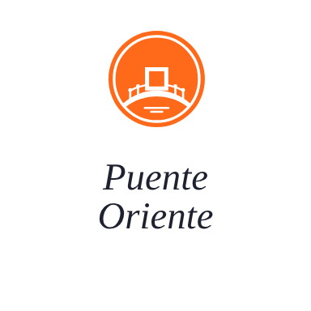  No recomponer  No cambies la tipografía ni la disposición.

3. Color
Una paleta corta: un naranja que identifica, un oscuro que ordena, mucho blanco y un rojo que se usa con cuentagotas.
 | Color | Valores | Uso
 | Naranja Puente  naranja | HEX #FF6A1A  RGB 255 106 26  CMYK 0 70 95 0 · Pantone 1585 C aprox. | Color de marca. Isotipo, banners, relleno de botones primarios, íconos destacados. No se usa como color de texto sobre blanco.
 | Naranja texto  naranja-texto | HEX #C2410C  RGB 194 65 12  CMYK 0 66 94 24 aprox. | Links, precios y cualquier texto naranja sobre fondos claros (5.2:1).
 | Tinta  tinta | HEX #1E2230  RGB 30 34 48  CMYK 37 29 0 81 aprox. | Texto principal, logotipo en positivo, fondos oscuros. Texto sobre naranja (5.5:1).
 | Piedra  piedra | HEX #5B6170  RGB 91 97 112  CMYK 19 13 0 56 aprox. | Texto secundario, bajadas, tagline, metadatos (6.2:1 sobre blanco).
 | Rojo laca  rojo-laca | HEX #C8102E  RGB 200 16 46  CMYK 0 92 77 22 aprox. | Acento puntual: sellos de oferta, "Nuevo", urgencia. Un solo elemento por pieza.
 | Arena  arena | HEX #FFF3EB  RGB 255 243 235  CMYK 0 5 8 0 aprox. | Fondo tintado para bloques destacados: beneficios, cotizador, banners suaves.
 | Niebla  superficie-alt | HEX #F4F5F7  RGB 244 245 247  CMYK 1 1 0 3 aprox. | Secciones alternas, cards de producto, filas pares de tablas.
 | Blanco  superficie | HEX #FFFFFF  RGB 255 255 255  CMYK 0 0 0 0 aprox. | Fondo por defecto. Es el 60 % de cualquier pieza.

Proporción
En cualquier pieza, la proporción aproximada es 60 % blanco y superficies claras, 30 % naranja y 10 % tinta. El rojo laca aparece como mucho en un elemento.
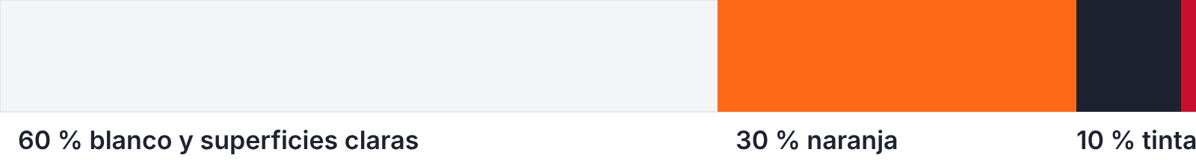

Reglas de contraste
El blanco sobre el naranja de marca da 2.9:1 y no alcanza el contraste mínimo para texto (4.5:1). Por eso:
- Botón primario: relleno naranja #FF6A1A con texto tinta #1E2230 (5.5:1). Hover en #E85A0C.
- Texto naranja sobre fondos claros: siempre #C2410C, nunca el naranja de marca.
- Blanco sobre naranja: solo en el isotipo, ilustraciones y titulares de banner de 32 px o más en bold.
- Estados: éxito #067647 y error #B42318, siempre acompañados de una palabra o ícono.

Alternativa de botón: si preferís el look de marketplace con texto blanco, usá relleno #C2410C (5.2:1). Es más accesible pero el botón pierde brillo. Elegí una de las dos y mantenela en todas las piezas.

Impresión
El naranja es aproximadamente Pantone 1585 C. Los valores CMYK de la tabla son orientativos: pedí siempre una prueba de color a la imprenta, porque el naranja en papel sale más apagado que en pantalla.

4. Tipografía
Tres familias, todas gratuitas en Google Fonts.

Poppins · titulares
Tu puente directo con China
Geométrica y redonda, acompaña al círculo del isotipo. Es la tipografía del logotipo. Pesos: SemiBold (600) y Bold (700).

Inter · texto e interfaz
Buscamos el proveedor, negociamos en origen y te entregamos la mercadería nacionalizada en tu depósito.
Muy legible en tamaños chicos y con números tabulares para precios, cantidades y specs. Pesos: Regular (400) y SemiBold (600).

Noto Sans SC · chino
东方桥
Para todo texto en chino simplificado. En Windows, si no está instalada, el reemplazo es Microsoft YaHei.

Escala tipográfica
Estilo | Familia | Tamaño / interlineado | Peso | Uso
Display | Poppins | 48 / 52 px | 700 | Una vez por pieza: hero, portada.
H1 | Poppins | 32 / 40 px | 700 | Título de página o slide.
H2 | Poppins | 24 / 32 px | 600 | Títulos de sección.
Título de card | Inter | 18 / 26 px | 600 | Producto, card, fila destacada.
Cuerpo | Inter | 16 / 24 px | 400 | Texto corrido.
Chico | Inter | 14 / 20 px | 400 | Specs, notas, pie de tabla.
Etiqueta | Inter | 12 / 16 px, +8 % espaciado | 600 | MAYÚSCULAS: tagline, chips.
Nombre chino | Noto Sans SC | 20 / 28 px, +20 % espaciado | 700 | Junto al logo.

- Un solo estilo Display por pieza.
- Mayúsculas solo en Etiqueta, siempre con su espaciado.
- Precios y cantidades con números tabulares.
- No mezcles otras tipografías.

5. Voz y tono
Hablamos en español rioplatense, de vos, como un despachante que además es amigo: claro, concreto y sin vender humo.
Así sí | Así no
"Te conseguimos el proveedor, negociamos el precio en origen y te entregamos la mercadería nacionalizada." | "¡¡Las MEJORES oportunidades del mercado asiático!! 🚀🔥"
"Contenedor 40' HC · Shenzhen → Buenos Aires · 35 días de tránsito." | "Envíos rapidísimos a todo el país."
"El MOQ (pedido mínimo) es de 500 unidades." | "MOQ 500, FOB, CIF, DJAI incluida." (sin explicar)
"Si el contenedor se demora, te avisamos ese mismo día." | "Garantizamos cero problemas."

Principios
- Números antes que adjetivos. Precio, plazo, cantidad mínima, tiempo de tránsito.
- Jerga explicada. FOB, CIF, MOQ o despacho se explican la primera vez que aparecen en una pieza para público general.
- Honestidad con los plazos. Mejor un plazo largo cumplido que uno corto que se estira.
- Emojis: ninguno en piezas institucionales. En redes, como mucho uno por posteo y nunca como viñeta.

6. Iconografía, fotografía y formas

Iconografía
Íconos de línea de 2 px con terminaciones redondeadas, de Lucide o Phosphor Regular (ambos libres). Color tinta por defecto y naranja para el ícono destacado de un bloque. Temas típicos: contenedor, barco, avión, caja, aduana, fábrica, documento, calculadora.
No uses emojis como íconos ni ilustraciones 3D genéricas.

Fotografía
- Producto sobre fondo blanco o gris niebla, bien iluminado, estilo catálogo de marketplace.
- Fotos reales de puerto, contenedores, fábricas y ferias. Mejor fotos propias de viajes y proveedores que fotos de stock.
- Evitá el stock de apretones de manos, globos terráqueos y dragones.
- Si una foto lleva el logo encima, usá la versión negativo sobre una zona oscura y limpia.

Formas y composición
- El círculo es el recurso gráfico de la marca: botones con forma de píldora, avatares redondos, sellos circulares de "Nuevo" u "Oferta" en rojo laca.
- Cards con esquinas de 8 px, borde gris claro y sin sombras pesadas.
- Grillas densas tipo catálogo, con aire entre bloques: 24 px entre cards y 48 px entre secciones.
- Espaciado en múltiplos de 4 px: 4, 8, 16, 24, 32, 48.

7. Aplicaciones

Tarjeta personal (90 × 50 mm)
- Frente: fondo naranja pleno con el isotipo naranja centrado a 24 mm. Como el disco es del mismo naranja que el fondo, solo se ve el dibujo blanco.
- Dorso: fondo blanco, logo horizontal arriba a la izquierda a 40 mm de ancho. Nombre en Poppins Bold 10 pt, cargo en Inter 7 pt gris piedra, datos en Inter 7.5 pt y 东方桥 abajo a la derecha en naranja texto.
- Papel ilustración 350 g mate. Con presupuesto, laca sectorizada en el isotipo.

Firma de mail
Logo horizontal exportado a 280 px de ancho (se ve a 140 px), nombre en negrita, cargo y teléfono en una línea gris, web en naranja texto. Sin frases motivacionales ni banners animados.

Redes sociales
- Avatar: isotipo naranja. Al ser redondo, encaja directo en el recorte circular de Instagram, WhatsApp y LinkedIn.
- Posteos: fondo blanco o arena, titular en Poppins Bold tinta, un dato duro grande en naranja y logo vertical chico abajo a la derecha. Un solo sello rojo laca si hay oferta.
- Historias: franja inferior naranja con texto tinta.

Web y tienda online
- Header blanco con el logo horizontal. Buscador con forma de píldora, borde naranja y botón de búsqueda relleno naranja, como en los marketplaces B2B.
- Cards de producto en gris niebla: foto, título, precio en naranja texto, pedido mínimo y tiempo de tránsito en texto chico.
- Favicon: isotipo simplificado (incluido en 16, 32, 48, 180 y 512 px y en .ico).

Cajas, pallets y contenedores
- Isotipo mono de una tinta como stencil o sello de goma, en negro o naranja.
- Etiqueta de despacho con logo horizontal, 东方桥 y datos del envío en Inter, todo en tinta sobre blanco para que escanee bien.

Documentos comerciales
Cotizaciones, proformas y presentaciones: hoja blanca, logo horizontal arriba a la izquierda, línea fina naranja bajo el encabezado, tablas en Inter con números tabulares y filas alternas en gris niebla.

8. Prompts para Gemini
El master del logo son los archivos SVG de esta guía. Gemini genera imágenes rasterizadas: sirve para explorar variantes y hacer mockups, pero cualquier logo que salga de ahí hay que redibujarlo o vectorizarlo antes de usarlo. Los prompts están en inglés porque los modelos de imagen responden con más precisión.

Isotipo (exploración de variantes)
Flat vector logo icon for an import company called "Puente Oriente" (Spanish for "Eastern Bridge").

Shape: a perfect circle designed like an ancient Chinese cash coin (a round coin with a square hole in the center).

Colors: only two flat colors. Solid bright orange #FF6A1A for the coin disc, pure white #FFFFFF for every line and shape inside it.

Composition, all in white on the orange disc:
- A thin white ring just inside the edge of the disc, like the raised rim of a coin.
- In the exact center, the coin's square hole drawn as a thick white square frame.
- That square also works as the small pavilion standing on top of a traditional Chinese arched bridge.
- The bridge is a thick white curved deck spanning the lower half of the coin from rim to rim, peaking right under the square.
- A simple railing: one thin rail and four short posts topped with small round ball finials, two on each side of the square.
- Two short horizontal white lines under the bridge suggesting water.

Style: geometric, perfectly symmetrical, bold simple shapes, clean edges, minimalist corporate icon in the style of B2B e-commerce marketplace app icons. Must stay readable at 32 px.

Avoid: gradients, shadows, 3D, bevels, texture, glow, outlines around the circle, any text, letters or Chinese characters, extra decorations, dragons, lanterns.

Output: the icon centered on a plain white background, square 1:1 format, high resolution.

Versión minimalista (favicon o sello)
Ultra-minimal flat icon: an orange (#FF6A1A) circle shaped like a Chinese cash coin, with a white rim ring, a white square frame in the center, and a single thick white arch (a bridge) under the square spanning the lower half of the circle. Two colors only, no text, no gradients, no shadows, perfectly symmetrical, bold shapes readable at 16 px, centered on a white background, 1:1.

Mockups con el logo real
Adjuntá isotipo-naranja.png o logo-horizontal.png y elegí una de las opciones entre corchetes:
Use the attached logo exactly as it is, without redrawing or changing it. Create a realistic photo mockup of [a business card on a dark stone desk / a cardboard shipping box with the logo stenciled in one color / a shipping container door with the logo painted on it / a storefront sign]. Brand colors: orange #FF6A1A, dark navy ink #1E2230, white. Soft natural light, shallow depth of field, professional product photography, no extra text.

Consejos
- Pedí cuatro variantes por vez y quedate con ideas, no con archivos: la geometría final se ajusta en vector.
- No le pidas el logotipo con texto: los modelos de imagen deforman las letras. El wordmark ya está armado en los SVG.
- Para vectorizar un resultado: Illustrator (Calco de imagen, modo 2 colores) o Inkscape (Trazar mapa de bits), y después limpiar nodos y simetría a mano.

9. Archivos entregables
Archivo | Formato | Para qué
logo-horizontal | SVG · PNG | Versión principal.
logo-horizontal-naranja | SVG · PNG | Marketing sobre blanco.
logo-horizontal-negativo | SVG · PNG | Fondos oscuros o de color.
logo-horizontal-chino | SVG · PNG | Proveedores y ferias.
logo-vertical / -negativo | SVG · PNG | Formatos cuadrados.
isotipo-naranja / -negativo / -tinta | SVG · PNG | Isotipo solo.
isotipo-mono-negro | SVG · PNG | Una tinta: sellos, láser, stencil.
isotipo-simple-favicon | SVG · PNG · ICO | Tamaños chicos y favicon.
favicon-16 a favicon-512 | PNG | Web, apple-touch-icon, PWA.

Los SVG son el master: usalos para imprenta, cartelería, corte y cualquier ampliación. Los PNG (2048 px, fondo transparente) son para Office, redes y lugares que no aceptan vectores.

